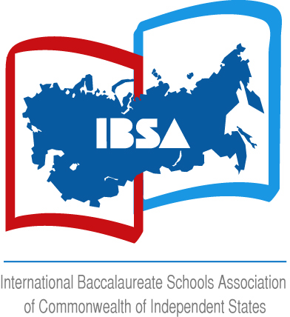
Ассоциация школ Международного Бакалавриата

Положение
о III Фестивале исследовательских работ студентов IB PYP
«Мы познаем мир, чтобы его сберечь»

I. Общие положения

Фестиваль исследовательских работ студентов обучающихся по программа IB PYP проводится Ассоциацией школ Международного бакалавриата совместно с НОУ гимназией «Московская экономическая школа».

Фестиваль направлен на повышение роли и значимости исследовательской деятельности студентов РУР, распространение положительного опыта школ, работающих по программе IB PYP, где во главу образовательного процесса ставится воспитаниевсесторонне развитых, высоконравственных жителей планеты̆, которые реагируют на сложные задачи с оптимизмом, уверены в себе, принимают высокоморальные решения, разделяют идею общности людей̆ во всем мире и готовы применить полученные знания на практике в сложных и непредсказуемых ситуациях.

Фестиваль призван способствовать:
- развитию ученика, стимулированию его к формированию здоровых взаимоотношений, этической̆ ответственности;
- формированию высокой гражданственной позиции ученика, воспитание интернационализма, патриотизма,через вовлечение ученика в исследование глобально значимых идей и проблем;
- реализации личного потенциала ученика, егоакадемических и личных успехов;
- развитию эффективных методов преподавания и обучения в программе IB, которые помогают ученикам формировать взгляды на общечеловеческие ценности;
- приобщению детей к культурам народов мира, их традициям, быту, верованиям и укладу жизни;углублению и расширению знания языков и понимание культур
- развитию дружеских связей между школами и учениками, объединенных программой IB PYP

II. Участники Фестиваля
В Фестивалемогут принимать участие студенты, обучающиеся в образовательных учреждениях, работающих по программе начального обучения Международного бакалавриата, от 4 до 11 лет.
Возрастные категории участников:
1 категория: детский сад- подготовительный класс;
2 категория: 1-2 класс;
3 категория: 3-4 класс.
Школа заранее подает заявку на участие групп учащихся в Фестивале (см. Приложение 1)

III. Порядок проведения Фестиваля

Фестиваль проводится в три этапа:

1 этап. Кластер: Young investigatorsLab»
Презентация групповых исследовательских работ

Презентация представляется командой по одной из трансдисциплинарных тем программы IB: “Ктомы”, “Гдемыповремени и постранству”, “Какмывыражаемсебя” “Какустроенмир”, “Какмыорганизуемсебя”, “Планета- нашобщийдом”.
Выбраннаятемадолжнасоответствоватьвозрасту, бытьзначимой и полезной.Презентациядолжнабытьрезультатомработыкомандыучащихся. Онадолжнаподтверждать и раскрыватьцентральнуюидею, Презентацияможетбытьпредставлена в любомформате. Выступлениевсейкомандынедолжнопревышать15 минут.

2 этап. Кластер: «ARTS Lab». Творческая лаборатория. Драматизация центральной идеи

Школа выбирает для данного кластера любую творческую работу:презентация центральных идей через драматизацию/видеоролик или
презентация Акций, демонстрация «мастер-класса». Продолжительность презентации не более 15 минут.

3 этап. Кластер: “Bio Labs. The Nature Academy”. Групповое исследование под руководством учителя (только для студентов 4 класса)
Заявленные на участие в соревновании группы студентов получают задание во время открытия фестиваля и в специально подготовленных аудиториях проводят исследование. Они должны будут выполнить задание и подготовить презентацию в любой форме по собранному материалу.
Студентам будет предоставлен доступ к интернету, компьютеры, книги и журналы по теме, разнообразные необходимые для презентации материалы (краски, бумага, ткань,..). На работу отводится 2,5 часа.

Школа, заявившая об участии своих учащихся в Фестивале, заранее оповещает Оргкомитет Фестиваля о необходимом оборудовании для рабочего места группы (столы, стулья, экран и т.д.)

IV. Оценивания на Фестивале

Лучшие работы школ будут отмечены дипломами Фестиваля по следующим номинациям:
- «Дружная команда»
- «Научность и доступность»
- «Оригинальность идей»
- «Овации»
- «Зрительские симпатии»(команда полюбившаяся зрителям и участникам Фестиваля)
Команды 4-х классов, участвующие в соревнованиях в “Bio Labs. The Nature Academy”, будут оцениваться в процессе работы и по итогам презентации. Критерии оценивания: понимание проблемы, кооперация, научность и доступность, использование источников информации, оригинальность презентации, предложение акции.

V Награждение команд
Номинанты определяются членами Оценочного комитета в соответствии с критериями. Награждение будет проводиться2 марта 2018 года на закрытии Фестиваля.

VI Финансирование Фестиваля
Финансирование Фестиваля осуществляется за счет организационного взноса участников фестиваля.
Школа, участник Фестиваля, принимает на себя расходы по размещению студентов в гостинице, транспорту.

